מדיניות הוועדה בנושא הפחתת ערבות בנקאית

- להלן תקנה 58 לתקנות התכנון והבניה(רישוי ובניה) התשע"ו-2016:
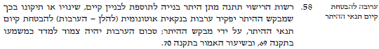

- תקנה 70 לתקנות התכנון והבניה(רישוי ובניה) התשע"ו-2016:
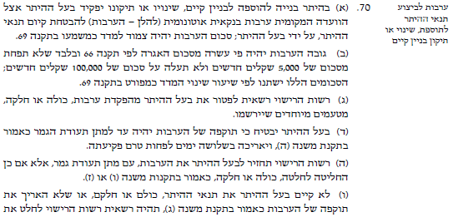

- מטרת הנוהל
- קביעת קריטריונים לדרך/פורמט אחידים להגשת הבקשה להפחתת ערבות בנקאית, בהינתן טעמים מיוחדים המצדיקים זאת.
- קביעת שיקולים ופרמטרים שיהוו בסיס לקבלת החלטה עפ"י מדיניות שוויונית ואחידה.

- תנאי סף להגשת בקשה להפחתת ערבות בנקאית:
המעוניין להגיש בקשה להפחתת הערבות הבנקאית נדרש לצרף אסמכתאות לקיומו של טעם מיוחד המצדיק את ההפחתה המבוקשת ולרבות:
- התייחסות להיקף הכנסות , לנכסים נוספים, מקורות הכנסה נוספים, נסיבות כלכליות / אישיות אחרות הרלוונטיות לבקשה.
- מס ' נפשות בבית (ילדים מתחת לגיל 18)
- תצהיר מאומת ע"י עו"ד (או יו"ר רשות) לאימות כל העובדות הנ"ל.

- לאחר בדיקת הנתונים שהוגשו ע"י המבקש בהתאם לסעיף 2 רשאית הועדה ועל פי שיקול דעתה בלבד לקבל או לדחות את הבקשה להפחתת הערבות.
במידה והועדה תחליט כן לענות בחיוב להפחתת הערבות , שעור ההפחתה ייקבע בהתאם לטבלה שלהלן:

שיקולים בקבלת ההחלטה | יישום/תכולה
מהות הבקשה והשימוש המבוקשים | למטרת מגורים עם זכויות של מסחר עד 30 מ"ר (לרבות לגליזציה) , כאשר הגישה ככלל תהיה פרגמאטית.
 | בבקשה ללגליזציה בלבד שאינה כוללת הריסת מבנים או חלק ממבנה - ניתן לבחון הפחתה מרבית או ביטול.
 | לגליזציה שכוללת הריסת מבנים או חלק ממבנה כתנאי לאישור- היקף ההריסה יובא במניין השיקולים
היבטים תכנוניים | במקרה שהבקשה כולל הפרות תכנוניות ואחרות לא תופחת הערבות ביותר מ – 50%, למשל –  קיימות חריגות בנייה שמסומנות להריסה בהיקף של למעלה מ – 30 מ"ר;  הבקשה כוללת שינויים פנימיים מהותיים (כגון מדרגות פנימיות);  קיימות חריגות מתוכנית להסדרה: כגון חריגה מקו בניין, מגובה וכיוב',  קיימים שימושים אסורים;
עקרונות כלליים: | - יש להוכיח קושי כלכלי/ אישי המהווה טעם מיוחד המצדיק הפחתה.  - ככל שהיקף הבניה נרחב יותר הנטייה לאשר –תפחת.  - אין הכרח לאשר הפחתה כלל
עד 50 מ"ר ניתן להפחית ערבות הפחתה עד לסכום מינימלי של 5,000 ש"ח
(בתנאי שלא כולל הריסות)
אין הכרח לאשר הפחתה כלל
עד 100 מ"ר – הפחתת ערבות מירבית לא תעלה על 70% .
(בתנאי שהבקשה לא כוללת צורך בהריסות של למעלה מ- 10 מ"ר )
אין הכרח לאשר הפחתה כלל
מעל 100 מ"ר – הפחתת ערבות מירבית לא תעלה על 50%
(בתנאי שהבקשה לא כוללת צורך בהריסות של למעלה מ-20 מ"ר)
*אין הכרח לאשר הפחתה כלל
מעל 200 מ"ר – הפחתת ערבות מירבית לא תעלה על 25%
(בתנאי שהבקשה לא כוללת צורך בהריסות של למעלה מ-30 מ"ר)
אין הכרח לאשר הפחתה כלל

ו\32\1\85

